TWI一线督导人员技能提升训练
－精益制造过程改善方向－

招生简章

本课程从实战的角度出发，旨在提高企业班组长的综合管理素质，解决班组长工作中遇到的种种疑难问题，帮助现场干部实现从生产骨干到管理骨干的转变，从而创造出完全不同的业绩。
一、课程背景
目录
二、适用对象
三、学习收益
四、学习投资
五、课程安排
六、课程详细大纲
七、授课导师介绍
八、报名联络
九、课程展示
十、学员心得
一、课程背景
TWI（TrainingWithinIndustry），即为督导人员训练，或一线主管技能培训，其源于二战后，美国生产局重建日本经济，发现日本技术劳动力潜力极为雄厚，但缺乏有效的督导人员，故引进TWI训练，培训了大量的督导人员的能力，日本政府认识到此培训的重要性，为此组织企业成立日本产业训练协会，并由日本劳动省大力推广，对二战后日本经济得以迅速发展起到了极大的促进作用，现已是各个国家训练企业督导人员的必备教材。
TWI主要内容包括:工作教导（JI）——使基层主管能够用有效的程序，清楚的教部属工作的方法，使部属很快的接受到正确、完整的技术或指令；
工作改善（JM）——使基层主管能用合理的程序，思考现场工作上的问题与缺失，并提出改进方案，提升工作的效率与效能；
工作关系（JR）——使基层主管平时与部属建立良好人际关系，部属发生人际或心理上的问题时，能冷静的分析，合情合理的解决；
工作安全（JS）——使基层主管学习如何使类似灾害事故绝不再犯的对策和方法。TWI是一套成熟、简单、实用、有效的课程，可协助企业建立工序、落实管理并稳定成长。

二、适用对象
生产部经理厂长、车间主任、工程师、工艺员、班组长及一线员工等

三、学习收益
1、明确一线主管的管理职责与角色定位，树立正确的管理意识与心态观念。
2、了解现场一线管理的整体框架，掌握现场日常管理的重点方法。
3、学习工作教导与辅导员工的技巧，提高员工技能，提升执行力。
4、掌握沟通，表扬，反馈及激励下属的技巧，强化团队凝聚力。
5、学习现场安全管理、现场问题分析与解决及现场改善的基本。

四、学习投资
本次课程由新益为企业管理顾问机构承办，益策咨询公司承办属于半公益性课程，费用远远低于市场常规价格，以非盈利为目标，强调为社会培育并输送更多优秀、系统、专业的精益人才。
收费标准：报名1680元/人/每期
费用用途：场租、讲义、资料、茶点、午餐、证书、讲师差旅费（学员差旅、宿自理）

五、课程安排
日期 | 时间 | 开展内容 | 备注
10月29日 | 8:30-8:50 | 学员签到
 | 8:50-10:00 | 认识TWI
 | 10:00-10:10 | 课间休息
 | 10:10-11:50 | 工作教导JI(Job Instruction)
 | 13:00-14:30 | 工作教导JI(Job Instruction)
 | 14:30-14:40 | 课间休息
 | 14:40-15:30 | 工作改善JM(Job Method)
 | 15:30-17:00 | 工作改善JM(Job Method)
10月 30日 | 8:30-8:50 | 学员签到
 | 8:50-10:00 | 工作改善JM(Job Method)
 | 10:00-10:10 | 课间休息
 | 10:10-11:50 | 工作关系JR(Job Relation)
 | 13:00-14:30 | 工作关系JR(Job Relation)
 | 14:30-14:40 | 课间休息
 | 14:40-15:30 | 工作安全JS(Job Safety)
 | 15:30-17:00 | 工作安全JS(Job Safety)
注：以上内容为初步课程计划，如有调整以讲师授课情况为准。

六、课程大纲
第一章 前言
1、你的部属是不是面临这些现象？
2、研讨发表：你有何种改善建议？
3、士气训练
第二章 认识TWI（Training Within Industry for supervisor）
1、TWI产生的背景
2、TWI推行成果
3、TWI含义
4、TWI特色
5、研讨：督导人员之定义
6、督导人员应具备之技能
7、职场工作人员4类型
8、职业教育之范畴
9、训练三大体系
第三章 工作教导JI(Job Instruction)
1、授人以“渔”
2、工作教导概述
2.1定义与目的
2.25W1H
2.3教导者基本能力
3、工作教导准备 -- 4事项
3.1制定训练计划表
3.2工作分解
3.3准备用具
3.4整理工作场所
4、工作教导4阶段
4.1准备
4.2传授
4.3试作
4.4验收
5、案例分析：
6、演练：每小组演练一个工作教导案例并发表
第三章工作改善JM(Job Method)
1、工作改善概述
2、工作改善基本思想
3、工作改善4阶段
4、工作创新能力
5、工作改善工具
6、工作改善步骤
7、交流沟通
第四章工作关系JR(Job Relation)
1、什么是管理
2、人际问题的发生类型
3、人际关系基本原则
4、工作场所问题的处理方法
5、沟通技巧
6、领导技巧
7、研讨：你认为工作关系中需注意些什么？
第五章 工作安全JS(Job Safety)
1、工作安全重要性
2、安全事故之影响
3、主管对安全之承诺
4、工作安全意外之三个基本原因
5、员工个人安全因素
6、主管如何预防工作意外
7、安全操作四阶段
8、案例 -- 观看安全视频

七、授课老师介绍
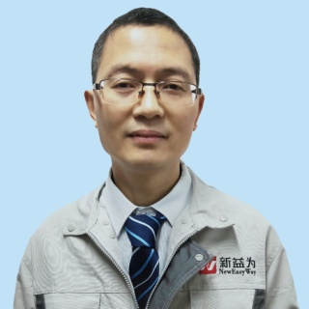精益实训基地 高级讲师 刘老师
亚洲城市大学2018 级MBA 秘书处长
某集团公司认证讲师（PAC、TPS、IE、TP、质量、TWI）
某高科技工业园区工会精益生产培训讲师
某大学MBA班精益生产培训讲师
专业方向：
- 生产力管理（PAC、IE)，
- 精益革新（生产革新、事务革新、物流革新、TP管理）
- 质量管理（来料/过程/客户品质管理、体系运作）
- TWI督导人员培训
工作经历：
15年制造业生产力（PAC）管理、精益生产，TP管理推进和内部培训履历，8年品质管理履历，针对欧美企业、日式企业、中国民营企业品质对应与提升有推行经验。曾与团队成员一起努力获得科达、松下、奥林巴斯、日东株式会社《优秀供应商》之授牌。服务多家企业进行精益场管理、效率提升、品质提升、目标管理咨询和培训，企业有：峻凌电子、奥菲斯智能、重庆至信、成都铁路、重庆金利达机电、天朗环保、安宁钢铁、天山铀业、中纺研究院等公司。

八、报名联络情况
联络人：吴老师 手机：13368023519
QQ：1476510795 全国统一咨询热线：4006-023-060
培训地址：重庆江北区寸滩港安二路48号海岸国际A座13楼
账户名：重庆益策企业管理咨询有限公司
开户行：中国建设重庆观音桥支行营业部
账 号：5000 1063 6000 5022 0515
请务必于开课前7天回复报名表，将安排专人与您联系并结合报名情况发送报到须知；

九、课程展示
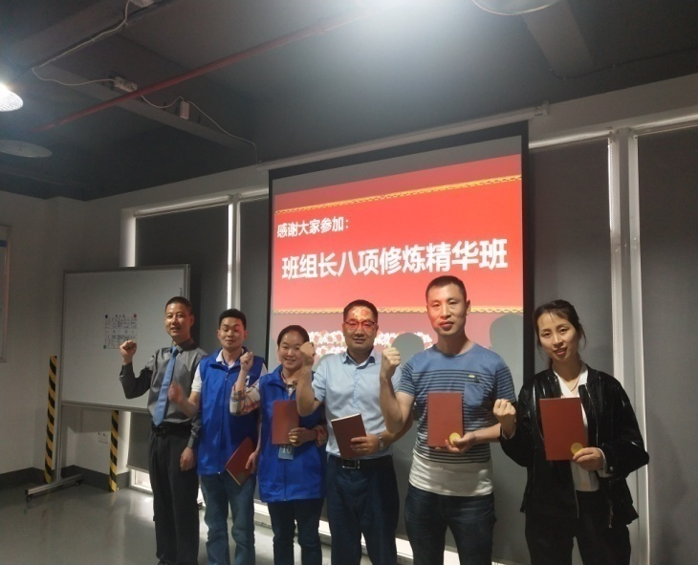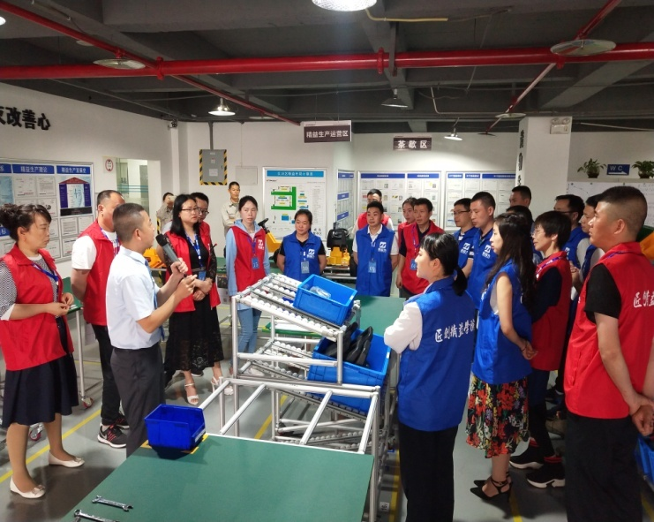
卓越班组长八项修炼（第二期）
卓越班组长八项修炼（第一期）

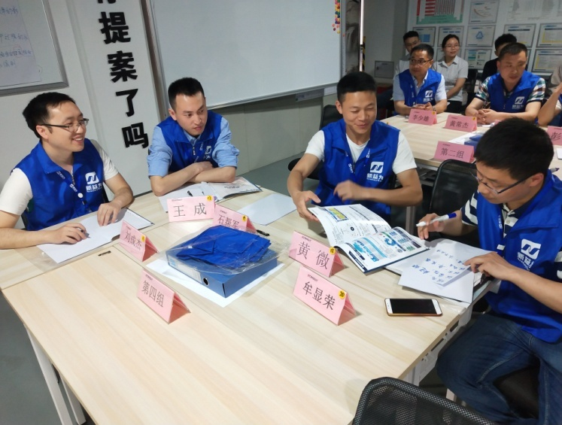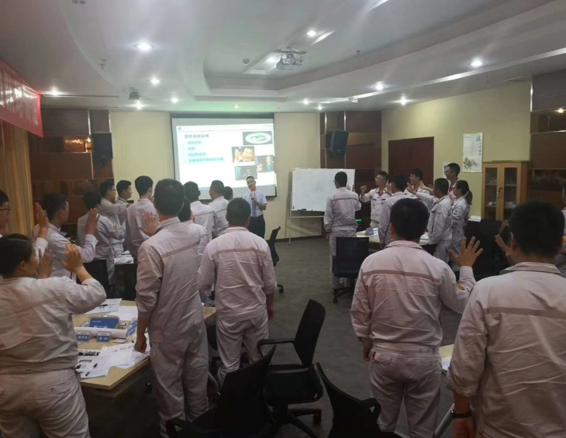
卓越班组长八项修炼（第四期）
卓越班组长八项修炼（第三期）

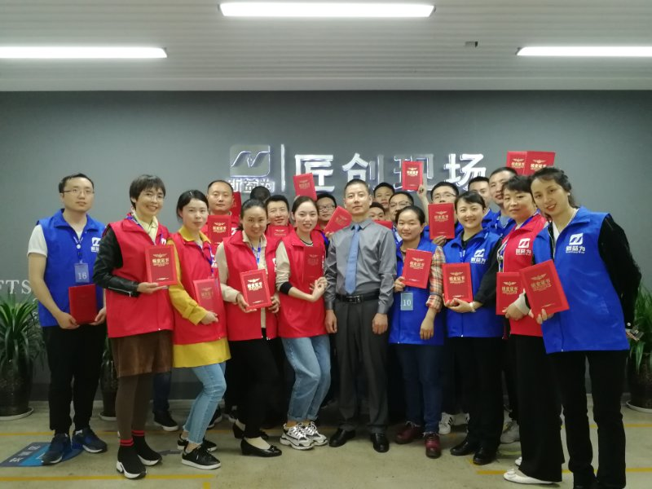
卓越班组长实战训练营（第五期）

精益6s管理内训
高级工业工程师特训营

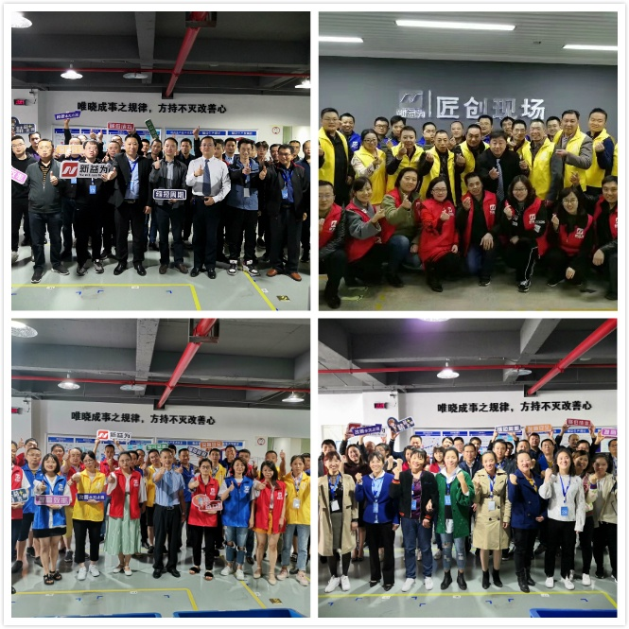其他课程展示：
TQM—全面质量管理
精益质量管理实训营（第一期）

低成本自働化精益道场实训营（第三期）
6S管理推进导师训练营（第五期）
现场管理从理念到实践（第六期）

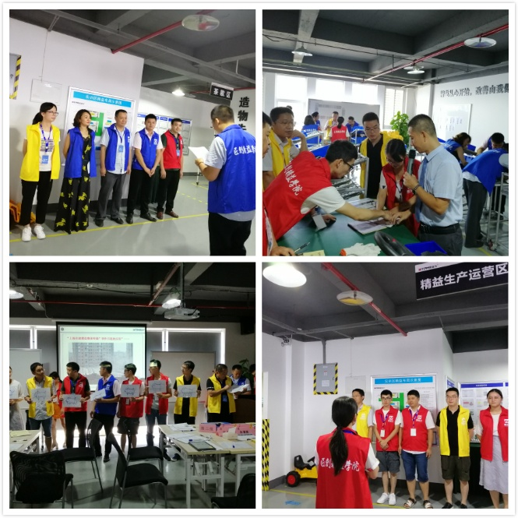

卓越班组长八项修炼（第五期）
6S管理推进导师训练营（第七期）
精益现场管理从理念到实践（第八期）
精益生产JIT工厂沙盘模拟训练（第二期）

十、学员心得
透过这次培训的学习，让我深刻认识到了，建设高效的团队已经是时代的主题，刻不容缓。和谐团队是高效的保证，团队内部关系的圆融往往比改善生产工具更具生产力！
——飞龙江利汽车零部件 石班长
班组长不仅仅要要掌握足够的技术技能，还有善于沟通、执行力要强、具有影响力、关注细节、带领团队等的管理潜力、与人共事的人事技能和思想技能！
——重庆华邦制药 王老师
班组长是兵头将尾，是指挥者也是监督者，起着一线的指挥工作，确保工作的质量和直接的结果。
——四川新动脉科技 田工
通过这次系统的学习，我深刻认识到了，建设一个高效团队的重要性和必要性。一条小鱼可以打败虾米，但是一群团结的小鱼可以拥有鲨鱼一样的力量！目前，高效的团队已经是时代的主题，刻不容缓！
——重庆杰利来 黄主任
这次学习机会对我而言是难得的，也是非常有用的。我意识到在了解管理知识的同时，还应该懂得前瞻的管理理念，技巧。班组建设不是一朝一夕的工作，需要我们处处思考，步步为营，开拓创新，常抓不懈。在今后的工作中，要把班组建设作为最基础、最关键的环节放在心上，抓在手上，落实在行动上，把班组建设成为安全文明、团结向上的基层组织。
——沙沱发电厂 刘班长
班组5S管理方面，它注重的是细节工作，也是容易被忽视的工作，但做好了它，领导对此满意，社会也非常认可。所以我们平时的工作一定要注重5S管理，把有用的东西放好，把不用的东西扔掉，把有用的东西按照使用方便原则摆放好，把现场的灰尘、油渍、污垢统统清理掉，保持现场的清爽美观，让好的行为成为习惯，形成班组高素质局面。
——咸阳川庆鑫源工程技术有限公司 柳班长
TWI一线督导人员技能提升训练
回执表
单位名称： 培训时间：9月23-24日
参加培训人数：
主要  联系人 | 姓名： | 电话/手机
 | 职务： | 传 真
 | 部门： | E-mail
姓名 |  | 职务 |  | 电话
姓名 |  | 职务 |  | 电话
姓名 |  | 职务 |  | 电话
姓名 |  | 职务 |  | 电话
姓名 |  | 职务 |  | 电话
开票信息：
发票抬头：
税号：
备注：1、请将报名表填写后回传，我们将安排专人与贵司的培训联系人联系；
2、您若在工作中有与本课程有关的疑难问题，请提前告知我们，以便您的问题能在本次培训会上得到解决。
主办单位：重庆新益为企业管理顾问有限公司 协办单位：重庆益策企业管理咨询有限公司
联系人：吴老师 13368023519 QQ：1476510795
全国统一咨询热线：4006-023-060 传 真：023-67713269
电话：4006-023-060 023-67015863
传真：023--67713269
网址：www.cqxyw.com
邮箱：neweasyway@cqxyw.com
地址：重庆市江北区港安二路48号海岸国际13楼

谢 谢 观 看 ！

